

FACULTAD DE INGENIERIA

CURSO:

INTEGRADOR I: DISEÑO ELECTRONICO

TEMA:

BASTON INTELIGENTE PARA PERSONAS CON DISCAPACIDAD VISUAL.

INTEGRANTES:

* Hewing Odair Dimas CHilcahue (1011313)

DOCENTE

BRYAN MOTTA ZORRILLA

LIMA-2025

**INDICE**

**1. Planteamiento del Problema:**

1.1 Realidad Problemática

1.2 Formulación del Problema

1.2.1 Problema General

1.2.2 Problemas Específicos

1.3 Objetivos del proyecto

1.3.1 Objetivo General

1.3.2 Objetivos Específicos

1.3 Justificación

**2. Marco Teórico y Conceptual**

2.1 Antecedentes

2.2 Bases Teóricas

2.3 Marco Conceptual

**3. Variables e Hipótesis:**

3.1 Variables del Problema (Dependientes e Independientes)

3.2 Hipótesis del Problema

3.3 Operacionalización de variables (imagen adjunta)

**4. Metodología:**

Descripción del enfoque metodológico.

Esquemático detallado del circuito (si aplica)

**5. Cronograma y disgregación de actividades**

**Anexo**

**Matriz de Consistencia**

**Presupuesto y componentes.**

# 1. Planteamiento del Problema

**1.1 Realidad Problemática**  
Las personas con discapacidad visual enfrentan diariamente diversas dificultades relacionadas con la movilidad y la orientación. El bastón tradicional, aunque útil, no permite detectar obstáculos aéreos y no brinda orientación adecuada, lo que incrementa los riesgos y limita su autonomía. El uso de tecnologías modernas puede complementar este instrumento, mejorando significativamente la calidad de vida de este grupo vulnerable.  
  
**1.2 Formulación del Problema**

**1.2.1 Problema General**  
¿Es posible diseñar un bastón electrónico para mejorar la movilidad y autonomía de las personas con discapacidad visual en el Perú?  
  
**1.2.2 Problemas Específicos**  
- ¿Cuál es la relación límite del sensor ultrasónico con la distancia de detección?  
- ¿Cuál es la relación entre el ángulo de posición del sensor y la detección de objetos?  
- ¿Cuál es la relación entre la intensidad de vibración y la distancia del obstáculo?  
- ¿Cuál es la relación entre velocidad de detección y la altura del sensor?  
  
**1.3 Objetivos del Proyecto**

**1.3.1 Objetivo General**  
Diseñar e implementar un prototipo de bastón electrónico que facilite la movilidad segura y autónoma de personas con discapacidad visual.  
  
**1.3.2 Objetivos Específicos**  
- Implementar un sistema de detección con sensores ultrasónicos y alertas vibrantes/auditivas.  
- Integrar todos los circuitos en un bastón funcional y ergonómico.  
- Verificar el correcto funcionamiento mediante pruebas de campo.  
  
**1.4 Justificación**  
Este proyecto representa una solución innovadora, práctica y accesible que puede transformar la vida de las personas con discapacidad visual, mejorando su independencia, seguridad y participación social.

# 2. Marco Teórico

**2.1 Antecedentes**

En los últimos años, se han desarrollado diversos proyectos orientados a mejorar la movilidad de personas con discapacidad visual mediante tecnologías asistivas. Uno de los enfoques más recurrentes ha sido la evolución del bastón tradicional hacia dispositivos inteligentes que integran sensores y sistemas electrónicos.

* **Prototipo de Bastón Electrónico con Tecnología GPS para No Videntes** – *Eliana Cáceres Torrico, Revista Boliviana de Ciencias, 2015*: Se desarrolló un bastón electrónico con GPS y sensores para mejorar la orientación y seguridad de usuarios ciegos.
* **Implementación de Bastón Guía Electrónico en Tierra Blanca, México** – *Julio Fernando Salazar Gómez, Ciencia y Tecnología, 2023*: Describe el uso de componentes Arduino y materiales reciclados para crear un bastón electrónico que demostró reducir colisiones respecto al bastón tradicional.
* **Diseño y Prototipado de un Bastón Electrónico para Guía Interior** – *Arnaldo Andrés González Gómez, 2020*: Propone una solución innovadora, eficiente y de bajo costo para el guiado en interiores, orientado a personas con discapacidad visual.

Estos antecedentes evidencian el creciente interés por soluciones accesibles, pero también revelan limitaciones comunes, como la autonomía energética, facilidad de uso y costo de implementación.

**2.2 Base Teórica**

**Cinemática**

La cinemática estudia el movimiento de los cuerpos sin considerar sus causas. Conceptos como desplazamiento, velocidad y aceleración permiten modelar trayectorias de objetos, información fundamental para entender cómo se mueve un usuario con bastón. Se emplea la fórmula del Movimiento Rectilíneo Uniforme (MRU):

$$Formulas de MRU$$

$$d=v*t$$

$$d=distancia \left(m\right)$$

$$v=velocidad (m/s)$$

$$t=tiempo(s)$$

***Ecuación (1)***

**Vibración de Ondas**

Las ondas sonoras y mecánicas transportan energía sin desplazar materia. En el contexto del bastón, se usan para medir distancias (ultrasonido) y generar alertas hápticas (vibración). Los sensores ultrasónicos funcionan emitiendo una onda que rebota en un objeto y regresa como eco. Propiedades como frecuencia, amplitud y longitud de onda son claves para esta tecnología.

***Imagen I***

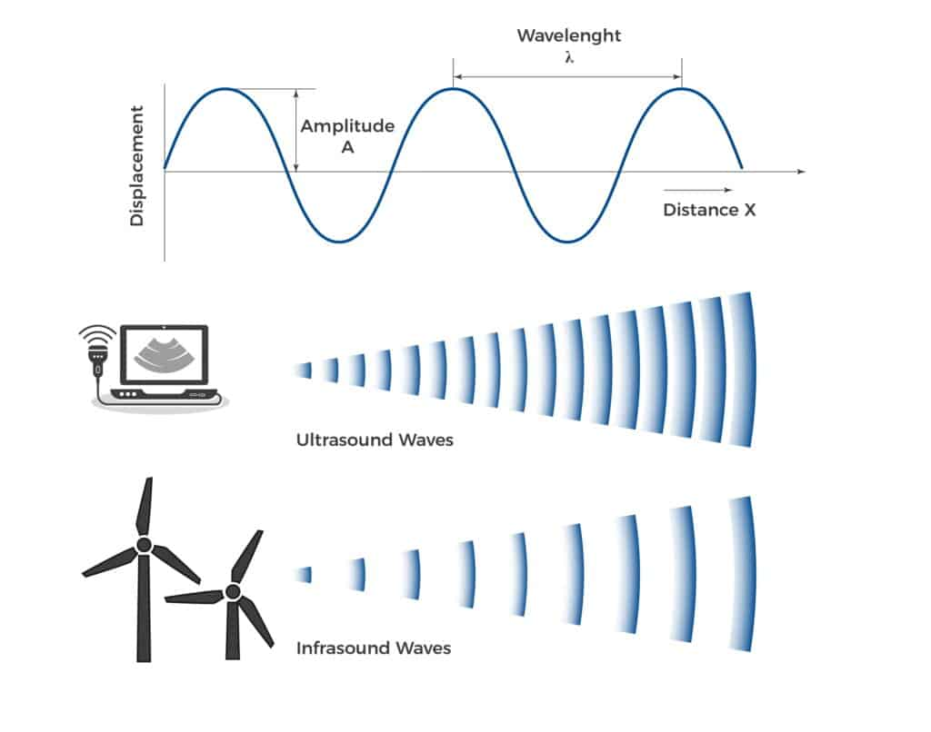

*Gráficos que hacen referencia las ondas de vibración emitidas por el sensor ultrasónico* ***Fuente:*** [***https://svantek.com/es/academia/onda-de-sonido/***](https://svantek.com/es/academia/onda-de-sonido/)

**Electrodinámica**

La electrodinámica estudia las interacciones entre cargas en movimiento. Es fundamental para comprender el funcionamiento de circuitos eléctricos y dispositivos como sensores, actuadores y microcontroladores.

Ley de Ohm:

$$Ley de ohm$$

$$V=I*R$$

$$V=voltaje \left(V\right)$$

$$I=Intensidad de corriente \left(A\right)$$

$$R=Resistencia (Ω)$$

***Ecuación (2)***

**Componentes Electrónicos Clave**

* **Sensor ultrasónico HC-SR04**: Detecta objetos midiendo el tiempo que tarda una onda en reflejarse.

***Imagen II***

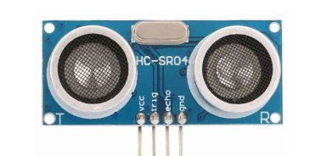

*Grafico que hace referencia al sensor ultrasónico HC-SR04, usado para la implementación del bastón inteligente.*

***Fuente:*** [***https://paraarduino.com/sensores/sensor-ultrasonico-hc-sr04***](https://paraarduino.com/sensores/sensor-ultrasonico-hc-sr04)

* **Arduino Nano**: Microcontrolador que procesa las señales del sensor y activa los actuadores.

***Imagen III***

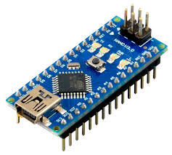

*Grafico que hace referencia al nano Arduino, usado para el bastón inteligente*

***Fuente:*** [***https://ecopechperu.com/producto/arduino-nano/***](https://ecopechperu.com/producto/arduino-nano/)

* **Motor de vibración**: Proporciona una alerta háptica. Se activa cuando un objeto está a una distancia crítica.

***Imagen IV***

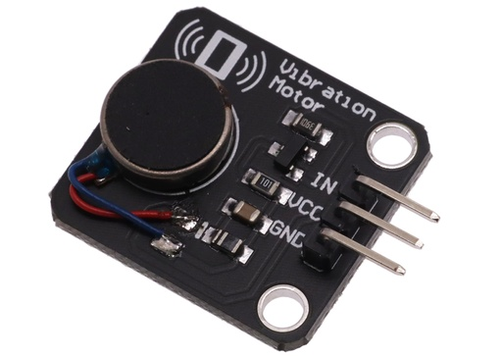

*El motor vibración es un pequeño motor que al momento de ser conectado a un voltaje entre 3V a 5V, causará un efecto vibratorio*

***Fuente:*** [***https://hifisac.com/shop/mv-370-modulo-de-motor-vibrador-de-5vdc-para-arduino-vibrador-de-celular-para-arduino-uno-4044#attr=***](https://hifisac.com/shop/mv-370-modulo-de-motor-vibrador-de-5vdc-para-arduino-vibrador-de-celular-para-arduino-uno-4044#attr=)

* **Buzzer pasivo**: Emite señales acústicas de alerta.

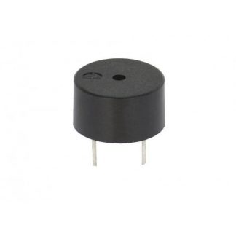***Imagen V***

***Fuente:*** [***https://www.electromania.pe/producto/buzzer-pasivo-de-5v/***](https://www.electromania.pe/producto/buzzer-pasivo-de-5v/)

* **Diseño universal y accesibilidad**: Este proyecto sigue principios del diseño inclusivo, facilitando su uso sin necesidad de adaptaciones costosas.

# 3. Variables e Hipótesis

**3.1 Variables**

* **Independiente**:
  + *Distancia entre el bastón y el obstáculo* (cm)
* **Dependientes**:
  + Activación del módulo de vibración (sí/no, intensidad)
  + Activación del buzzer (frecuencia, volumen)
  + Nivel de seguridad y autonomía del usuario

**3.2 Hipótesis**

**Hipótesis general:**

Si se implementa un bastón electrónico con sensores ultrasónicos, vibrador y buzzer controlados por un microcontrolador Arduino Nano, entonces mejorará significativamente la capacidad de detección de obstáculos y la movilidad autónoma de personas con discapacidad visual.

**Hipótesis específicas:**

* El sensor ultrasónico HC-SR04 detectará obstáculos con un margen de precisión superior al 90 % en un rango de al menos 1 metro.
* El Arduino Nano responderá en menos de 0.5 segundos entre la detección y la activación de las alertas.
* El buzzer emitirá una alerta clara al detectar obstáculos a distancia crítica.
* La vibración proporcionará una señal táctil efectiva que mejora la percepción del entorno.

| **Variable** | **Tipo** | **Dimensiones** | **Indicadores** |
| --- | --- | --- | --- |
| Distancia al obstáculo | Independiente | Proximidad, dirección | Centímetros detectados |
| Respuesta vibratoria | Dependiente | Intensidad, activación | Vibración encendida, intensidad progresiva |
| Respuesta sonora | Dependiente | Frecuencia, activación | Buzzer encendido, frecuencia tonal |
| Seguridad del usuario | Dependiente | Nivel de alerta, movilidad | Reducción de tropiezos, desplazamiento autónomo |

# 4. Metodología

El presente proyecto sigue un enfoque **cuantitativo, experimental y tecnológico-aplicado**, con énfasis en la medición objetiva del desempeño de un prototipo funcional.

**Tipo de Investigación**

* **Experimental:** Se manipula la variable independiente (distancia al obstáculo) y se observan sus efectos sobre variables dependientes (activación del buzzer y vibrador).
* **Aplicada:** El propósito es resolver un problema concreto de la vida real: la movilidad segura de personas con discapacidad visual.

**Técnicas e Instrumentos**

* **Pruebas de campo** con obstáculos a distintas alturas y distancias.
* 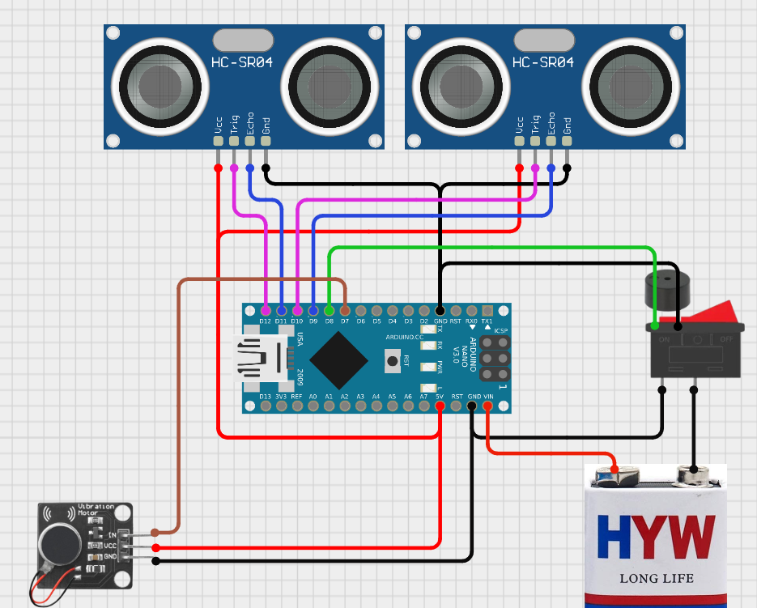**Multímetro y osciloscopio** para verificar el funcionamiento eléctrico de los componentes.

**Diseño Experimental**

# 5. Cronograma

| **Fase** | **Actividad** | **Duración** | **Mes 1** | **Mes 2** | **Mes 3** | **Mes 4** |
| --- | --- | --- | --- | --- | --- | --- |
| **1. Planificación** | Revisión bibliográfica y antecedentes | 1 semana | ✅ |  |  |  |
|  | Definición de objetivos, hipótesis y variables | 1 semana | ✅ |  |  |  |
| **2. Diseño del Prototipo** | Diseño del circuito electrónico | 2 semanas |  | ✅ |  |  |
|  | Modelado 3D del bastón y soporte | 1 semana |  | ✅ |  |  |
| **3. Implementación** | Montaje de componentes electrónicos | 2 semanas |  | ✅ | ✅ |  |
|  | Programación del microcontrolador (Arduino Nano) | 1 semana |  | ✅ | ✅ |  |
| **4. Pruebas y Validación** | Ensayos de campo con obstáculos | 2 semanas |  |  | ✅ |  |
|  | Ajustes y optimización de funcionamiento | 1 semana |  |  | ✅ |  |
| **5. Documentación** | Redacción del informe final y anexos | 2 semanas |  |  | ✅ | ✅ |
|  | Presentación del proyecto y socialización | 1 semana |  |  |  | ✅ |

# 6. Matriz de Consistencia

| **Problema** | **Objetivos** | **Variables** | **Hipótesis** |
| --- | --- | --- | --- |
| ¿Es posible diseñar un bastón electrónico que mejore la movilidad y autonomía de las personas con discapacidad visual en el Perú? | **General:** Desarrollar un bastón electrónico inteligente que, mediante sensores y un sistema de alertas, mejore la movilidad y seguridad del usuario. | **Independiente:** Distancia al obstáculo (detectada por el sensor ultrasónico HC-SR04). | **General:** Si se implementa un bastón electrónico con sensores ultrasónicos y alertas hápticas y sonoras, se mejorará la capacidad de detección de obstáculos y la movilidad autónoma de personas con discapacidad visual. |
| **Específicos:**- Dificultades para detectar obstáculos en tiempo real.- Limitaciones en la emisión de alertas eficaces.- Falta de retroalimentación háptica clara.- Dificultad de integración electrónica. | **Específicos:**- Diseñar el sistema de detección ultrasónica.- Implementar los sistemas de alerta (vibración y sonido).- Programar el microcontrolador para integrar sensores y actuadores.- Probar la efectividad del bastón en condiciones reales. | **Dependientes:**- Activación de la vibración.- Activación del buzzer.- Mejora en la percepción del entorno y seguridad del usuario. | **Específicas:**- El sensor HC-SR04 detectará obstáculos con al menos 90% de precisión.- La respuesta del sistema no superará los 0.5 segundos.- El buzzer emitirá alertas claras.- La vibración será perceptible y útil como señal táctica. |

# 7. Presupuesto

| **Componente** | **Descripción** | **Cantidad** | **Costo Unitario (S/.)** | **Subtotal (S/.)** |
| --- | --- | --- | --- | --- |
| Sensor ultrasónico HC-SR04 | Medición de distancia | 2 | 10.00 | 20.00 |
| Arduino Nano | Microcontrolador | 1 | 40.00 | 40.00 |
| Módulo de vibración | Alerta háptica | 1 | 12.00 | 12.00 |
| Módulo buzzer pasivo | Alerta sonora | 1 | 6.00 | 6.00 |
| Batería recargable (Li-Ion) | Alimentación del sistema | 1 | 30.00 | 30.00 |
| Cables, protoboard, resistencias | Materiales de conexión y prueba | Varios | — | 20.00 |
| Soporte impreso en 3D | Soporte del sensor móvil | 1 | 25.00 | 25.00 |
| Baston de discapacitado visual | Estructura del bastón | 1 | 35.00 | 35.00 |
| **Total Estimado** |  |  |  | **168.00 S/.** |

# 8. Bibliografía

